Resultados

A continuación, se presentan los distintos resultados obtenidos para los distintos valores

de las matrices.

Nota: La generacion de los valores de las matrices para racional se hicieron con una distribucion con media 2.5 y desviacion estandar de 5. Para los demas tipos se hicieron con una distribucion con media 10 y desviacion estandar de 2.5.

Para n = 10

float

Tiempo de cálculo de la matriz D = 1.4382e-05

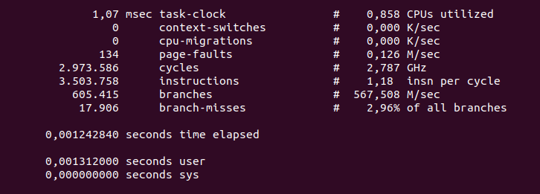

double

Tiempo de cálculo de la matriz D = 1.7487e-05

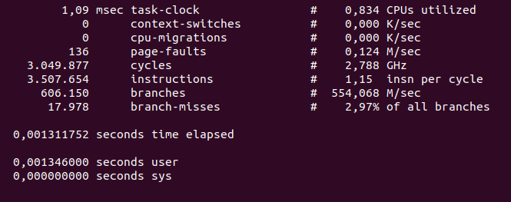

long double

Tiempo de cálculo de la matriz D = 2.1691e-05

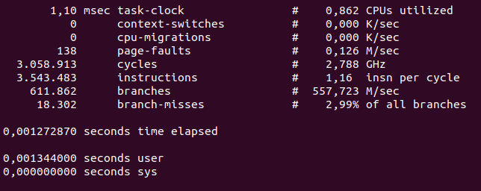

racional

Tiempo de cálculo de la matriz D = 0.0001597

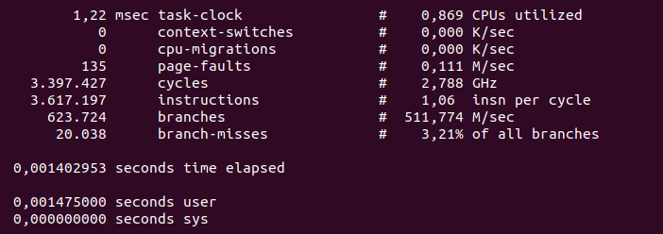

Para n = 100

float

Tiempo de cálculo de la matriz D = 0.00487141

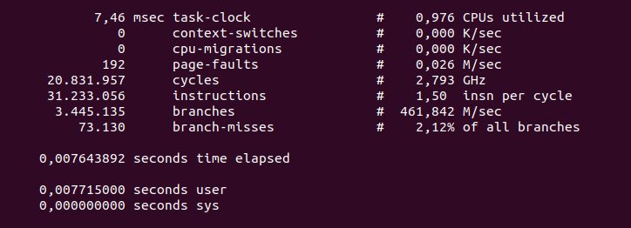

double

Tiempo de cálculo de la matriz D = 0.00382707

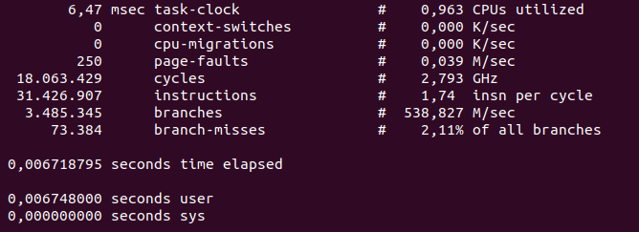

long double

Tiempo de cálculo de la matriz D = 0.00798196

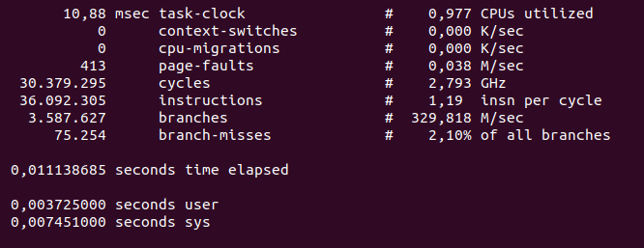

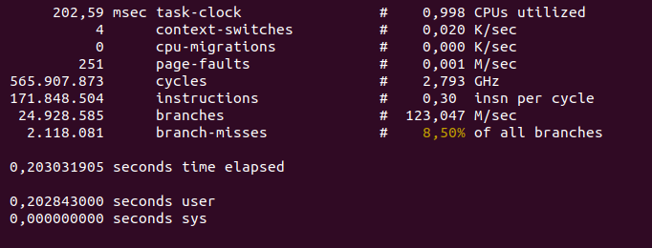

racional

Tiempo de cálculo de la matriz D = 0.220852

Para n = 1000

float

Tiempo de cálculo de la matriz D = 4.67852

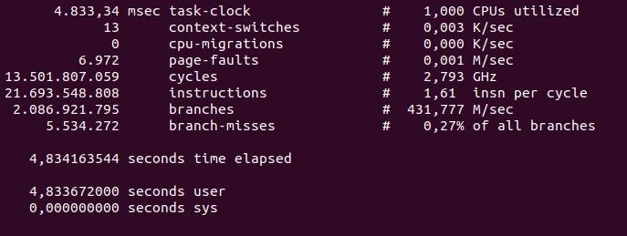

double

Tiempo de cálculo de la matriz D = 3.84005

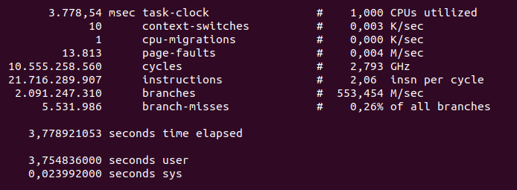

long double

Tiempo de cálculo de la matriz D = 7.6084

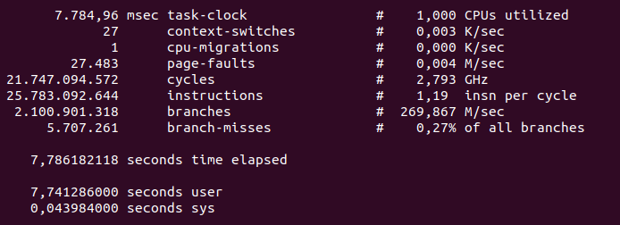

racional

Tiempo de cálculo de la matriz D = 226.865

